UDC |  | DB
云南省地方标准
 | DB53/T XXX—2022
P | 备案号

云南省古城镇火灾防控技术规程
丽江古城篇

Guidelines for fire protection of Lijiang Ancient Town
（征求意见稿）

2022-XX-XX发布 | 2022-XX-XX实施
云南省住房和城乡建设厅发布

前言
本导则是云南省消防救援总队、丽江市消防救援支队、昆明理工大学会同相关单位，在《建筑设计防火规范》GB50016-2014、《农村防火规范》（GB50039-2010）、原公安部消防局《古城镇和村寨火灾防控技术指导意见》（2014）、《丽江古城消防安全管理办法》（云府登1040号 2013）和《丽江大研古城建筑消防安全保障标准》（2013）的基础上，结合丽江古城的实际情况和近年来的工程实践，整合修订而成。
本导则在修订过程中，在贯彻“预防为主，防消结合”的消防工作方针的基础上，充分考虑到丽江古城世界文化遗产保护的特殊性，优先利用或改造现有的消防基础设施，遵循最小干预的原则，力求实现传统风貌保护与消防安全并重的目标。为达成上述目标，导则制定过程中，充分分析了丽江大研古城、束河古镇、白沙古镇现场勘察数据，深刻吸取了近年来我省历次传统村镇火灾事故教训，认真总结了国内古城镇火灾实践经验和消防科技成果，深入调研了丽江古城在开发、利用和消防监督过程中遇到的疑难问题，开展了相关课题研究和技术研讨，征求了有关设计、建设、科研和消防监督等单位意见，最后经审查定稿。
本导则共分8章和5个附录。主要内容有：现场勘察与消防安全评估的相关要求；消防安全布局、丽江古城蔓延风险等级、消防分区、消防道路等相关技术要求；消防站点、市政管网等公共消防资源的设置要求；在建筑防火方面，规定了在不同消防分区进行修缮、改建和扩建的技术要求，丽江古城住宅、商铺、客栈、餐馆等常见各类场所在建筑、消防系统、报警系统、电气等方面的相关消防技术要求。
与原《丽江大研古城建筑消防安全保障标准》相比，本导则主要有以下变化：
- 适用范围更宽，本导则除适用于大研古城外，还适用于束河古镇和白沙古镇。
- 编制体例上有重大调整。丽江古城是连片建设的既有古建筑群，很多地方无法按现行国家标准进行消防分区并配置相应消防基础设施，存在较大的火灾蔓延隐患，同时，随着古城旅游资源的开发利用，古城内设置了大量酒吧、餐馆、客栈等火灾风险相对较大的场所。因此，丽江古城的火灾防控，必须同时考虑区域火灾蔓延防控和场所火灾防控问题。原《丽江大研古城建筑消防安全保障标准》主要规定了丽江大研古城内各类场所的消防安全技术要求，其优点在于便于落实相关技术措施和消防监督检查，缺点是对区域火灾蔓延防控考虑不充分。针对该问题，本导则修订过程中在编制体例上做了大幅调整，引入了消防安全布局、消防分区等相关内容，给出分区域（分级）、分类保护的规定和不同区域火灾蔓延防控的技术要求；同时，为便于古城内量大面广的各类小规模经营场所的消防安全保护和监督检查，在建筑火灾防控技术要求部分，保留了原《丽江大研古城建筑消防安全保障标准》的体例形式。
- 本导则编制过程中分析总结了丽江市消防救援支队实地调研和近年来执行《丽江大研古城建筑消防安全保障标准》遇到的普遍问题和技术难点，对其中常见的酒吧、商铺、多合一、客栈等场所在监管过程中面临的问题进行了界定和规范。
本导则由丽江市消防救援总队会同有关单位编制完成，执行过程中如有意见或建议，请寄送解释单位（地址：云南省昆明市官渡区海塘路666号，
邮编：650000）.
主编单位：

参编单位：

主要起草人：

主要审查人：

目录
1.总则 3
2. 规范性引用文件 4
3.术语 5
4.现场勘查与消防安全评估 7
5.规划布局 8
5.1一般规定 8
5.2消防分区 8
5.3 消防道路 9
6 消防设施 10
6.1消防站点 10
6.2 消防给水及消火栓系统 10
7 火灾危险源控制 12
7.1 用火 12
7.2 用电 13
7.3 用气 14
7.4 用油 14
8.常见场所火灾防控要求 16
8.1 一般规定 16
8.2 建筑消防安全评估和消防安全保障方案 17
8.3 合用场所 18
8.4 住宅 18
8.5 学校 19
8.6 客栈（酒店） 20
8.7 商铺 21
8.8 公共娱乐场所 22
8.9 餐饮场所 23
8.10 仓储场所 24
附表A 现场勘察内容 26
附录B资料收集内容 27
附录C 防火隔离带宽度计算 29
附图D 丽江古城火灾蔓延分级 32
附表E 各个分级区域说明 38
附图F 古城主要道路宽度分布图 43
附图G 古城市政管网水压分布图 46
条文说明 48
1.总则 48
2.规范性引用文件 49
3.术语 49
4.现场勘查与消防安全评估 49
5.消防安全总体布局 49
6.消防设施 51
7.火灾危险源控制 53
8.常见场所火灾防控要求 56

1.总则
1.0.1为保护世界文化遗产丽江古城，指导和规范古城建筑防火和消防安全改造，预防建筑火灾的发生，减少火灾危害，制定本导则。
1.0.2 丽江古城区域消防规划、古建筑的修缮、改建、扩建和消防安全改造应遵循“预防为主、防消结合”的指导思想，消防设施的使用应本着优先利用或者改造现有的消防基础设施、遵循最小化干预的原则，尽量保护古城传统风貌。
1.0.3本导则适用于丽江古城保护区、建设控制缓冲区和环境协调区的区域消防规划，古建筑的修缮、改建、扩建和消防安全改造，上述区域以外的建设工程项目和文物建筑应执行现行国家相关消防安全技术标准。
1.0.4 古城内消防设施、消防通道确因古城保护需要而无法按照标准和规范设置的，应由城市、县人民政府消防救援部门会同同级城乡规划主管部门制定专门的防火安全保障方案。
1.0.5 古城内鼓励和支持大数据、物联网、云计算等现代信息技术在消防设施管理上的应用，推进古城“智慧消防”建设。对于新增消防设施，宜接入消防设施远程监控管理平台，对消防设施运行实现远程监控和管理。
1.0.6 丽江古城区域消防规划、古建筑修缮、改建、扩建和消防安全改造，除应符合本规范的规定外，尚应符合国家现行消防技术标准的规定。

2. 规范性引用文件
下列文件中的内容通过文中的规范性引用而构成本文件必不可少的条款。其中，注明日期的引用文件，仅该日期对应的版本适用于本文件；不注明日期的引用文件，其最新版本（包括所有的修改单）适用于本文件。
GB50039-2010 农村防火规范
GB8624-2012 建筑材料及制品燃烧性能分级
GB50116-2013 火灾自动报警系统设计规范
GB50016-2014 建筑设计防火规范
GB50974-2014 消防给水及消火栓系统技术规范
GB50084-2017 自动喷水灭火系统设计规范
GB50222-2017 建筑内部装修设计防火规范
GB12441-2018饰面型防火涂料
GB51309-2018 消防应急照明和疏散指示系统技术标准
GB/T31540-2015消防安全工程指南
GB/T31593-2015消防安全工程
GB/T38315-2019 社会单位灭火和应急疏散预案编制及实施导则
GB/T40248-2021 人员密集场所消防安全管理
GB/T50811-2012燃气系统运行安全评价标准
GB/T5907.1-2014 消防词汇 第1部分：通用术语
CECS219-2007 简易自动喷水灭火系统应用技术规程
GA703-2007住宿与生产储存经营合用场所消防安全技术要求
建标152-2017 城市消防站建设标准
云南省丽江古城保护条例
古城镇和村寨火灾防控技术指导意见

3.术语
3.0.1丽江古城 Lijiang Ancient Town
指位于丽江市古城区、玉龙纳西族自治县行政区域内，列入联合国教科文组织《世界遗产名录》的大研古城(含黑龙潭)、白沙民居建筑群、束河民居建筑群三片区域。
3.0.2 文物建筑 historic and cultural relic
被公布或登记为不可移动文物，具有历史价值、科学价值和艺术价值的古建筑、纪念建筑及优秀近现代建筑。
3.0.3消防安全评估 fire safety assessment
通过分析影响评估对象消防安全的相关因素，采用适当的方法评估分析其消防安全状况，科学合理地确定火灾风险等级，查找消防安全问题，提出针对性的对策措施及建议。
3.0.4 分散充电设施 dispersal charging infrastructure
结合用户居住地停车位、单位停车场、公共建筑物停车场、社会公共停车场、路内临时停车位等配建的为电动车提供电能的设施，包括充电设备、供电系统、配套设施等。
3.0.5消防分区 fire compartment
为避免火灾蔓延，对集中连片的古城建筑群，采用适宜措施分隔的若干独立防火区域。
3.0.6 防火分隔边界 fireproof boundary
建筑周边的防火墙、道路、水系、广场、绿地等具有防止火灾向周边区域蔓延的设施。
3.0.7消防道路 fire passage
根据古城建筑防火需要和实际情况确定的，供一般消防车、小型消防车、消防摩托车以及手抬机动消防泵通行和人员疏散的道路。
3.0.8 微型消防站mini fire station
是指依托单位志愿消防队伍，配备必要的消防器材和装备，以救早、灭小和“三分钟到场”扑救初起火灾为目标的消防组织单元。
3.0.9 多合一场所 mixed-use buildings incorporating residential use
住宿与生产、储存、经营等一种或几种用途混合设置在同一连通空间内的场所，俗称“多合一”场所。
3.0.10热辐射 thermal radiation
以电磁波形式传递的热能。
3.0.11阻燃 flame retardance
材料延迟被引燃或材料抑制、减缓或终止火焰传播的特性。

4.现场勘查与消防安全评估
4.0.1丽江古城在进行区域消防规划、古建筑修缮、改建、扩建和消防安全改造前，应进行现场勘查和资料收集，现场勘查和资料收集的范围、内容应与工程项目或消防安全评估的对象相适应。
4.0.2现场勘察应包含建筑使用功能、建筑防火状况、消防设施现状、消防救援条件、火灾危险源、消防安全管理、消防安全教育、建筑历史属性等相关情况，并应符合附录A 的规定。
4.0.3 资料收集应包含图纸及说明书、自然地理、社会经济、火灾历史数据、消防管理、利用情况等相关资料，应符合附录B 的规定。
4.0.4 在现场勘查和资料收集的基础上，应针对工程对象的不同，开展相应的消防安全评估，并提交评估报告。针对古城建筑修缮、改建、扩建和消防安全改造的消防安全评估，应委托有相应资质的第三方开展，其评估内容至少应包括：
1 现行国家消防规范、标准的符合性；
2 现存消防安全隐患；
3 火灾在建筑内部及建筑间可能的蔓延方式和蔓延路径；
4 古建筑存在的疏散问题；
5 消防安全改造措施。
4.0.5 古城建筑在修缮、改建、扩建或者消防安全改造完成后，应按4.0.4的要求进行复评估。

5.规划布局

5.1一般规定
5.1.1丽江古城（含大研、束河、白沙片区）应编制消防专项规划，并应与其他基础设施统一规划、同步实施。
5.1.2 古城内建筑群应采取改善用火和用电条件、提高耐火性能、设置防火分隔、开辟消防通道、增设消防水源等措施，改善消防安全条件，降低火灾风险。
5.1.3 丽江古城内严禁设置易燃易爆危险品、化学物品的经营、储存场所，严禁设置分散充电设施和电动车辆运营、经营售卖场所。丙类生产、储存场所应放置在相对独立的安全区域。
5.1.4古城内文物建筑保护区与非文物建筑之间，宜采取道路、水系、广场、绿地等防火隔离带或其它有效的防火措施进行分隔。防火分隔措施当采用防火墙、水幕等防火分隔措施时，应满足相应的技术标准和构造要求；当采用道路、水系、广场、绿地等空间作为防火隔离带时，防火隔离带的宽度应满足附录C的要求。
5.1.5古城内集中活动场地（室）、主要路口等场所应设置普及消防安全常识的固定消防宣传点。

5.2消防分区
5.2.1 丽江古城应在现场勘查和测绘的基础上，以控制火灾可能的蔓延范围为防控目标划分消防分区、确定防火分隔边界。
5.2.2防火分隔边界宜充分利用地形和建筑脉络特点，采用防火墙、水幕等防火分隔措施和既有的道路、水系、广场、绿地等确定的防火隔离带划分。当使用防火隔离带时，防火隔离带的宽度应采用附录C的方法确定。
5.2.3依据火灾可能的蔓延范围，丽江古城各区域按建筑间火灾蔓延风险划分四个等级：低蔓延风险、中蔓延风险、高蔓延风险和极高蔓延风险，各区域火灾蔓延风险等级的范围按附图D和附表E确定。
5.2.4低蔓延风险和中等蔓延风险区域消防分区占地面积不宜超过3000m²，超过3000m²时，应依据区域特点设置5.2.2条所述防火分隔边界；对于难以满足3000m²消防分区要求的高蔓延风险区域，其经营性场所应设置简易自动喷水灭火系统或自动喷水灭火系统；对于极高蔓延风险区域，其经营性场所应设置简易自动喷水灭火系统或自动喷水灭火系统，住宅场所宜设置简易自动喷水灭火系统。

5.3 消防道路
5.3.1 古城内应结合地形地貌设置消防道路，尽端式消防车道宜设置回车场地。
5.3.2 消防道路的净空不得低于4.0m，古城内消防站应依据按辖区消防道路净宽范围的不同，按表5.3.2配置相应救援装备，古城内道路净宽情况见附图F。
表5.3.2 消防装备配置要求
类别 | 道路净宽/m | 消防装备
普通消防车道 | ≥4.0 | 普通消防车
小型消防车道 | 3.0~4.0 | 小型消防车
消防摩托车道 | 2.0~3.0 | 消防摩托车
步行消防道 | < 2.0 | 手抬机动消防泵/移动式高压喷雾灭火装置

5.3.3消防道路应保持畅通，供消防车、消防摩托通行的道路严禁设置隔离桩、栏杆等障碍设施，不得堆放土石、柴草等影响消防车辆通行的障碍物。

6 消防设施

6.1消防站点
6.1.1 古城内消防站的选址，应以接警后5min内到达起火区域为原则。对于不满足该条件的区域，应设置微型消防站，当设置微型消防站确有困难时，应设立消防点。
6.1.2 微型消防站、消防点的选址应满足到古建筑的时间不大于3min。
6.1.3 微型消防站人员、装备配置宜满足表6.1.3a的要求，消防点人员、装备宜满足表6.1.3b的要求。
表6.1.3a 微型消防站人员、装备配置要求
消防车辆 | 手抬机动消防泵 | 移动式水带卷盘 | 水带 | 水枪 | 灭火器 | 人员配 备数量 | 消防员配套装备 | 其他移动灭火装备
1辆 | 2套 | 2个 | 50-150 m | 2套 | 6具 | 6人 | 手持移动式对讲  机、呼吸器、头盔、面罩、防护服等 | 消火栓扳手
表6.1.3b消防点人员、装备配置要求
手抬机动消防泵 | 移动式水带卷盘 | 水带 | 水枪 | 灭火器 | 人员配备数量 | 消防员配套装备 | 其他移动灭火装备
1套 | 2个 | 50-150 m | 2套 | 6具 | 2人 | 手持移动式对讲机、呼吸器、头盔、面罩、防护服等 | 消火栓扳手

6.2 消防给水及消火栓系统
6.2.1古城内消防水源可由给水管网、天然水源或消防水池供给，当消防给水系统与生产、生活给水系统合用时，应采取保障消防供水的技术措施。
6.2.2 消防给水管道和消火栓的设置除应满足《消防给水及消火栓系统技术规范》GB50974-2014的要求外，结合丽江古城消防需求，尚应满足如下要求：
1 处于高蔓延风险区和极高蔓延风险区的市政消火栓，市政消火栓栓口的压力不应低于0.3MPa；处于中低蔓延风险区域的市政消火栓，栓口压力不应低于0.14MPa，最不利点工作压力不小于0.1MPa；
2 各区域消火栓栓口动压力不应大于0.50MPa，当大于0.70MPa时必须设置减压装置；
3 简易自动喷水灭火系统接入市政管网处的入口处压力不宜低于0.3MPa，且不宜超过0.4MPa。
6.2.3 古城内使用河道、水窖、水缸等天然水源作为消防水源时，应符合下列要求：
1 能保证枯水期和冬季的消防用水；
2 应防止被可燃液体污染；
3 有取水码头及通向取水码头的消防车道；
4 供消防车取水的天然水源，最低水位时吸水高度不应超过6.0m。
6.2.4 丽江古城应加强对消防给水及消火栓系统的维护保养，确保古城消防给水系统正常运行。对消防给水及消火栓系统的管理、检查检测、维护保养应符合《消防给水及消火栓系统技术规范》GB50974-2014的相关要求。

7 火灾危险源控制

7.1 用火
7.1.1 古城内严禁燃放烟花爆竹，除厨房外严禁使用明火。
7.1.2设置在建筑内的厨房应满足如下要求：
1 靠外墙设置；
2 与建筑的其它部分采用耐火极限不小于2h的不燃烧墙体分隔，墙体上的门窗，除居住建筑外，应使用乙级防火门窗；
3 顶棚和屋面采用不燃或难燃材料。
7.1.3 用于采暖和炊事的烟道、烟囱、管道的设置应满足如下要求：
1 应采用不燃材料制作；
2 与相邻可燃物、木构建之间贴临部位厚度不少与240mm；
3 烟囱穿过屋顶时，排烟口应高出屋面不小于500mm；烟道直接在外墙上开设排烟口时，外墙应为不燃烧体且排烟口应突出外墙至少250mm；
4 建筑的烟囱上应采取防止火星外逸的有效措施。
7.1.4燃煤、燃柴炉灶周围1.0m范围内不应堆放柴草等可燃物。
7.1.5 燃气灶具的设置应符合下列要求：
1 燃气灶具宜安装在有自然通风和自然采光的厨房内，并应与卧室分隔；
2 燃气灶具的灶面边缘和烤箱的侧壁距木质家具的净距离不应小于0.5m，或采取有效的防火隔热措施；
3 放置燃气灶具的灶台应采用不燃材料或加防火隔热板；
4 无自然通风的厨房，应选用带自动熄灭保护装置的燃气灶具，并应设置可燃气体探测报警器和与其连锁的自动切断阀和机械通风设施；
5 燃气灶具与燃气管道的连接胶管应采用耐油燃气专用胶管，长度不应大于2m，安装应牢固，中间不应有接头，且应定期更换。
7.1.6 明火使用完毕后应及时清理余火，余烬与炉灰等宜用水浇灭或处理后倒在安全地带。炉灰宜集中存放于室外相对封闭且避风的地方，应设置不燃材料围挡。
7.1.7使用蜡烛、油灯、蚊香时，应放置在不燃材料的基座上，距周围可燃物的距离不应小于0.5m。
7.1.8 五级及以上大风天气，不得在室外吸烟和动用明火。

7.2 用电
7.2.1 电气线路的选型与敷设应符合下列要求：
1 导线的选型应与使用场所的环境条件相适应，其耐压等级、安全载流量和机械强度等应满足相关规范要求；
2 室内电气线路的敷设应避开潮湿部位和炉灶、烟囱等高温部位，并不应直接敷设在可燃物上；当必须敷设在可燃物上或在有可燃物的吊顶内敷设时，应穿金属管、阻燃套管保护或采用阻燃电缆；
3 导线与导线、导线与电气设备的连接应牢固可靠；
4 严禁乱拉乱接电气线路，严禁在电气线路上搭、挂物品。
7.2.2 用电设备的使用应符合下列要求：
1 用电设备不应过载使用；
2 配电箱、电表箱应采用不燃烧材料制作；可能产生电火花的电源开关、断路器等应采取防止火花飞溅的防护措施；
3 严禁使用铜丝、铁丝等代替保险丝，且不得随意增加保险丝的截面积；
4 电热炉、电暖器、电饭锅、电熨斗、电热毯等电热设备使用期间应有人看护，使用后应及时切断电源；停电后应拔掉电源插头，关断通电设备；
5 用电设备使用期间，应留意观察设备温度，超温时应及时采取断电等措施；
6 用电设备长时间不使用时，应采取将插头从电源插座上拔出等断电措施。
7.2.3 照明灯具的使用应符合下列要求：
1 照明灯具表面的高温部位应与可燃物保持安全距离，当靠近可燃物时，应采取隔热、散热等防火保护措施；
2 卤钨灯和额定功率超过100W的白炽灯泡的吸顶灯、槽灯、嵌入式灯，其引入线应采用瓷管、矿棉等不燃材料作隔热保护；
3 卤钨灯、高压钠灯、金属卤灯光源、荧光高压汞灯、超过60W的白炽灯等高温灯具及镇流器不应直接安装在可燃装修材料或可燃构件上。

7.3 用气
7.3.1 瓶装液化石油气的使用应符合下列要求：
1 严禁在地下室存放和使用；
2 液化石油气钢瓶不应接近火源、热源，应防止日光直射，与灶具之间的安全距离不应小于0.5m；
3 液化石油气钢瓶不应与化学危险物品混放；
4 严禁使用超量罐装的液化石油气钢瓶，严禁敲打、倒置、碰撞钢瓶，严禁随意倾倒残液和私自灌气；
5 存放和使用液化石油气钢瓶的房间应通风良好。
7.3.2 管道燃气的使用应符合下列要求：
1 燃气管道的设计、敷设应符合国家标准《城镇燃气设计规范》GB 50028的要求，并应由专业人员设计、安装、维护；
2 进入建筑物内的燃气管道应采用镀锌钢管，严禁采用塑料管道，管道上应设置切断阀，穿墙处应加设保护套管；
3 燃气管道不应设在卧室、疏散通道及安全出口处，燃气计量表具宜安装在通风良好的部位，严禁安装在卧室、浴室等场所；
4 使用燃气场所应通风良好，发生火灾应立即关闭阀门，切断气源。

7.4 用油
7.4.1 汽油、煤油、柴油、酒精等可燃液体不应存放在居室内，且应远离火源、热源。
7.4.2 使用油类等可燃液体燃料的炉灶、取暖炉等设备必须在熄火降温后充装燃料。
7.4.3 严禁对盛装或盛装过可燃液体且未采取安全置换措施的存储容器进行电焊等明火作业。
7.4.4 使用汽油等有机溶剂清洗作业时，应采取防静电、防撞击等防止产生火花的措施。
7.4.5 严禁使用玻璃瓶、塑料桶等易碎或易产生静电的非金属容器盛装汽油、煤油、酒精等甲、乙类液体。
7.4.6 室内的燃油管道应采用金属管道并设有事故切断阀，严禁采用塑料管道。
7.4.7 含有有机溶剂的化妆品、充有可燃液体的打火机等应远离火源、热源。
7.4.8 设置于建筑内的锅炉房、柴油发电机房及其储油间的设置，应符合《建筑设计防火规范》GB50016-2014的相关要求。

8.常见场所火灾防控要求

8.1 一般规定
8.1.1 古城内严禁私搭乱建、占道经营，不得擅自改变既有建筑的尺寸，外立面形式，平面布置，分隔方式，构件的燃烧性能、耐火极限和建筑的疏散条件。
8.1.2古城内建筑耐火等级的划分应符合现行国家标准《建筑设计防火规范》GB 50016-2014的规定。
8.1.3古城内地下建筑、消防控制室、水泵房、风机房、柴油发电机房的防火设计要求，应参照现行国家相关消防技术标准。
8.1.4 古城内生产车间、作坊和库房应设置在单独建造的建筑内，不得与其它民用建筑合用。
8.1.5 古城内各类公共场所、经营性场所和合用场所安全疏散应满足如下要求：
1 安全出口的位置、数量和疏散距离，应参照《建筑设计防火规范》（GB50016-2014）执行；
2 安全出口 1.4 米范围内不得设置门槛、台阶，疏散门应向外开启，不得采用卷帘门、转门、吊门和侧拉门，门口不得设置门帘、屏风等影响疏散的遮挡物；
3 楼梯最小疏散宽度不小于 1.1m，楼梯倾斜角不大于 45°，踏步宽度不小于 20cm，高度不大于 20cm，耐火极限不得低于30min；
4 楼梯和安全出口的百人疏散宽度不得小于1米/百人；
5 建筑使用室内开敞式楼梯间的，疏散距离应从疏散最高楼层的最远点起算，建筑使用连接敞开式外廊楼梯的，疏散距离可按房间至楼梯入口的距离起算，楼梯疏散楼梯梯段部分的疏散长度，按水平投影长度的1.4倍计算。
8.1.6 古城建筑山墙麻雀台上方的悬山部位，宜采用耐火极限不小于1.0h的不燃性防火板封堵；当靠山墙一侧相邻建筑小于《建筑设计防火规范》GB 50016规定的相应耐火等级建筑的防火间距限值时，该部位应采用耐火极限不小于1h的不燃性防火板封堵。
8.1.7 古城建筑需要使用简易自动喷水灭火系统保护的，其系统选型可参照附图G给出的市政管网供水条件和喷头数量确定，并应满足如下规定：
1 管网供水压力超过0.3MPa且喷头总数不超过20只的场所宜设简化型；
2 供水压力超过0.3MPa、人员集中，且喷头总数超过20只的场所宜设通用型；
3 供水压力低于0.3MPa、人员集中的场所宜设增压型。

8.2 建筑消防安全评估和消防安全保障方案
8.2.1 对于古城内既有经营性场所，其建筑面积限制应参照表8.2.1确定，当建筑面积超过表8.2.1规定时，应进行火灾风险评估并制定消防安全保障方案。
表8.2.1 各耐火等级建筑防火分区面积限值
耐火等级 | 防火分区最大允许建筑面积m²
一二级 | 2500
三级 | 1200
木结构 | 900
四级 | 600
*备注：1.表中规定的防火分区最大允许建筑面积，当建筑内设置自动灭火系统时，可按本表的规定增加1.0倍；局部设置时，防火分区的增加面积可按该局部面积的1.0倍计算。2.当建筑楼板有连通多层的开口或采用木楼板时，建筑面积按各层叠加计算。3.此处所指的木结构建筑，不是一般意义下的传统木结构建筑，特指满足《建筑设计防火规范》（GB50016-2018）第11.0.1条要求的木结构建筑。
8.2.2 对古城内既有建筑的修缮工程，建筑所在区域的消防分区可参照本导则5.2.4条要求，但在修缮过程中不应在原有基础上增加新的蔓延风险。当修缮工程出现以下情况之一时，视为在原有基础上增加了新的蔓延风险，需要进行专项消防安全评估并应制定消防安全保障方案：
1 增加了建筑物的长度、宽度或高度；
2 改变了原有的庭院布局；
3 改变了建筑外墙上的门、窗洞口尺寸、增加了新的洞口或增加了新的可燃悬挑物；
4 降低了建筑物外墙、屋盖、梁、板、柱等构件的燃烧性能和耐火极限；
5 原有消防设施被破坏或拆除，削弱了建筑物消防设施防护水平。
8.2.3对古城内的改建、扩建工程，其防火分区的建筑面积不应超过表8.2.1的规定。当古城内改建、扩建工程与毗邻建筑之间不存在本导则第5.2.2条所述防火分隔边界时，防火分区面积应叠加毗邻建筑的建筑面积。
8.2.4对于古城内的改建、扩建工程，其防火分区的建筑面积不能满足8.2.3条要求的，应进行火灾风险评估并制定消防安全保障方案。
8.2.5 消防安全保障方案的内容，除应包括本导则4.0.4条消防安全评估的基本内容外，尚应包括：
1 所提出的消防安全改造措施的分析论证材料和相关技术标准依据；
2 建筑、给排水、暖通、电气各专业的消防安全改造设计文件；
3 相关的消防安全管理要求；
4 相关部门的论证批复文件。

8.3 合用场所
8.3.1住宿与生产、储存、经营合用场所（以下简称“合用场所”）严禁设置在下列建筑内：
1 有甲、乙类火灾危险性的生产、储存、经营的建筑；
2 建筑耐火等级为三级及三级以下的建筑；
3 厂房和仓库；
4 建筑面积大于2500m²的商场、市场等公共建筑；
5 地下建筑。
8.3.2 一二级耐火等级的建筑中，当居住场所与其它场所合用时，应采取如下措施：
1 住宿部分与非住宿部分应采用不开门窗洞口的防火墙和耐火极限不低于1.50h的楼板将住宿部分与非住宿部分完全分隔；当无法分隔时，住宿与非住宿部分应设置火灾自动报警系统或独立式感烟火灾探测报警器，并应设置自动喷水灭火系统或自动喷水局部应用系统；
2 住宿与非住宿部分应设置独立的疏散设施；当确有困难时，应设置独立的辅助疏散设施。

8.4 住宅
8.4.1住宅内装修装饰材料燃烧性能不应低于B2级，严禁使用B3级材料。
8.4.2 住宅内厨房设置应满足如下要求：
1本导则第7.1.2~7.1.5条相关要求；
2 瓶装液化气备用存储量不得超过2瓶；
3宜对其油烟管道进行定期清洗。
8.4.3 住宅内消防设施应满足如下要求：
1 当住宅属于县级以上文物保护单位时，按每 50 m²配置最小灭级别不小于 3A配置灭火器，每个点不少于 2 具且不多于 5 具；当住宅不属于县级以上文物保护单位时，按每 75 m²配置最小灭级别不小于 2A配置灭火器，每个点不少于 2 具且不多于 5 具；设有自动喷水灭火系统可以折减 30%。
2 处于高蔓延风险和极高蔓延风险区域的，宜按5.2.4条要求配置简易自动喷水灭火系统。
8.4.4 住宅内用电除应满足本导则7.2节安全要求外，尚应满足：
1入户用电线路上应设置短路保护和过负荷保护；
2 当为文物建筑时，应设置电气火灾监控系统。

8.5 学校
8.5.1古城内学校建筑的耐火等级宜采用一二级；当采用三级耐火等级建筑时，不应超过2层；采用四级耐火等级建筑时，应为单层；设置在三级耐火等级的建筑内时，应布置在首层或二层；设置在四级耐火等级的建筑内时，应布置在首层。
8.5.2 安全出口处不得设置门槛、台阶，疏散门应向外开启，不得采用卷帘门、转门、吊门和侧拉门，门口不得设置门帘、屏风等影响疏散的遮挡物。
8.5.3 学校内部装修材料的燃烧性能，对于顶棚应采用A级，对于墙面不应低于B1级，其它部位不应低于B2级。
8.5.4 学校内厨房应满足如下要求：
1本导则第7.1.2~7.1.5条相关要求；
2 瓶装液化气备用存储量不得超过10瓶，使用丙类液体作为燃料的，储量不应超过 100L，并应设置可燃气体探测报警装置；
3配置1块灭火毯；
4应每月对其油烟管道进行清洗1次。
8.5.5 学校应按如下要求配置灭火设施和灭火器材：
1 配置灭火器：按每 50 m²配置最小灭级别不小于 3A，每个点不少于 2 具且不多于 5 具，设有自动喷水灭火系统可以折减 30%；厨房、设备用房、发电机房等独立单元进行配置；最远点至灭火器放置点不应超过15 米；
2 配置室内消火栓：当建筑高度大于15m或体积大于10000m³时，应配置室内消火栓系统；
3 当处于5.2.4条所述高和极高蔓延风险区域时，应配置简易自动喷水灭火系统或自动喷水灭火系统；
4 应按6.1.3条要求设置消防点；
5 应当设置火灾事故应急照明灯，照明供电时间不低于30分钟，照度对于楼梯间不应低于10Lx，其它区域不应低于 5Lx，配置疏散指示标志，间距不大于 10 米；
6 应配备哨子、锣鼓、手持扩音器等警示提醒器材。
8.5.6 学校用电除应满足本导则7.2节安全要求外，还应满足如下要求：
1 设置短路保护和过负荷保护装置；
2 寄宿类学校的宿舍的用电线路应设置电气火灾监控系统；
3 建筑面积超过1200m²时，用电线路应设置电气火灾监控系统；
4 当学校为各级文物保护单位时，用电线路上应设置电气火灾监控系统。

8.6 客栈（酒店）
8.6.1客栈（酒店）内部装修材料的燃烧性能，对于顶棚和墙面不应低于B1级，其它部位不应低于B2级。
8.6.2客房间数超过 10 间或建筑面积大于 400 m²的客栈（酒店）至少设置两个直通室外安全出口，两个出口之间的距离应大于5 米。
8.6.3酒店或客栈内厨房应满足如下要求：
1本导则第7.1.2~7.1.5条相关要求；
2 瓶装液化气备用存储量不得超过10瓶，使用丙类液体作为燃料的，储量不应超过 100L，并应设置可燃气体探测报警装置；
3配置1块灭火毯；
4应每月对其油烟管道进行清洗1次。
8.6.4 酒店应按如下要求配置灭火设施和灭火器材：
1 配置灭火器：按每 50 m²配置最小灭级别不小于 3A，每个点不少于 2 具且不多于 5 具，设有自动喷水灭火系统可以折减 30%；厨房、设备用房、发电机房等独立单元进行配置。最远点至灭火器放置点不应超过15 米；
2 配置室内消火栓：建筑体积大于5000m³时，应设置室内消火栓，并可使用外设方式，达不到上述条件的，应配置消防软管卷盘或轻便消防水龙；
3 如下情况需配置简易自动喷水灭火系统或自动灭火系统：(1)四级耐火等级建筑面积超过600²或三级耐火等级超过1200m²；(2)处于6.2.4条所述高和极高蔓延风险区域；
4 设置机械排烟、防烟系统、气体灭火系统等需与火灾自动报警系统联锁动作的场所或部位应设置火灾自动报警系统，其余场所或部位应配置火灾自动报警系统或独立式感烟探测器；
5 建筑面积大于800m²时，应按6.1.3条要求设置消防点；
6 应当设置火灾事故应急照明灯，照明供电时间不低于30分钟，照度对于楼梯间不应低于10Lx，其它区域不应低于 5Lx，配置疏散指示标志，间距不大于 10 米；
7 场所应在明显部位设置消防安全提示、消防疏散通道、消防设施设备自发光提示牌。
8 应配备哨子、锣鼓、手持扩音器等警示提醒器材。
8.6.5 客栈用电除应满足本导则7.2节安全要求外，还应满足如下要求：
1 设置短路保护器和过负荷保护；
2 建筑面积超过1200m²时，用电线路应设置电气火灾监控系统；
3 当客栈为各级文物保护单位时，用电线路上应设置电气火灾监控系统。

8.7 商铺
8.7.1商铺内部装修材料的燃烧性能，对于顶棚应采用A级，对于墙面、地面、隔断、固定家具、窗帘等不应低于B1级，其它部位不应低于B2级。
8.7.2 商铺应按如下要求配置灭火设施和灭火器材：
1 配置灭火器：按每 50 m²配置最小灭级别不小于 3A，每个点不少于 2 具且不多于 5 具，设有自动喷水灭火系统可以折减 30%；厨房、设备用房、发电机房等独立单元进行配置。最远点至灭火器放置点不应超过15 米；
2 配置室内消火栓：建筑体积大于5000m³时，应设置室内消火栓，并可使用外设方式，达不到上述条件且建筑面积超过200m²的，应配置消防软管卷盘或轻便消防水龙；
3 如下情况需配置简易自动喷水灭火系统或自动灭火系统：(1)四级耐火等级建筑面积超过600²或三级耐火等级超过1200m²；(2)处于6.2.4条所述高和极高蔓延风险区域；
4 设置机械排烟、防烟系统、气体灭火系统等需与火灾自动报警系统联锁动作的场所或部位应设置火灾自动报警系统，其余场所或部位应配置火灾自动报警系统或独立式感烟探测器；
5 建筑面积大于800m²时，应按6.1.3条要求设置消防点；
6 应当设置火灾事故应急照明灯，照明供电时间不低于30分钟，照度对于楼梯间不应低于10Lx，其它区域不应低于 5Lx，配置疏散指示标志，间距不大于 10 米；
7 场所应在明显部位设置消防安全提示、消防疏散通道、消防设施设备自发光提示牌。
8.7.3 商铺用电除应满足本导则7.2节安全要求外，还应满足如下要求：
1 设置短路保护和过负荷保护；
2 建筑面积超过1200m²时，用电线路应设置电气火灾监控系统。

8.8 公共娱乐场所
8.8.1公共娱乐场所内装修装饰材料，对于顶棚应选用A级，其它部位不得低于B1级，严禁使用B2、B3级材料。
8.8.2 公共娱乐场所应按如下要求配置灭火设施和灭火器材：
1 配置灭火器：按每 50 m²配置最小灭级别不小于 3A，每个点不少于 2 具且不多于 5 具，设有自动喷水灭火系统可以折减 30%；厨房、设备用房、发电机房等独立单元进行配置。最远点至灭火器放置点不应超过15 米；
2 配置消防软管卷盘和消防水龙；
3 如下情况需配置简易自动喷水灭火系统或自动灭火系统：(1)建筑面积超过300²；(2)处于6.2.4条所述高和极高蔓延风险区域；
4 应配置火灾自动报警系统；
5 建筑面积大于300m²时，应按6.1.3条要求设置消防点；
6 应当设置火灾事故应急照明灯，照明供电时间不低于30分钟，照度对于楼梯间不应低于10Lx，其它区域不应低于 5Lx，配置疏散指示标志，间距不大于 10 米；
7 场所应在明显部位设置消防安全提示、消防疏散通道、消防设施设备自发光提示牌。
8 应配备哨子、锣鼓、手持扩音器等警示提醒器材。
8.8.3 公共娱乐场所用电除应满足本导则7.2节安全要求外，还应满足如下要求：
1 设置短路保护和过负荷保护装置；
2 任意层建筑面积超过300m²时，用电线路应设置电气火灾监控系统。

8.9 餐饮场所
8.9.1餐饮场所内部装修材料的燃烧性能，对于顶棚应采用A级，对于墙面、地面、隔断、窗帘等不应低于B1级，固定家具和其它部位不应低于B2级。
8.9.2餐饮场厨房应满足如下要求：
1本导则第7.1.2~7.1.5条相关要求；
2 瓶装液化气存量不得超过10瓶，使用丙类液体作为燃料的，储量不应超过 100L，并应设置可燃气体探测报警装置；
3配置1块灭火毯；
4应每月对其油烟管道进行清洗1次。
8.9.3 餐饮场所应按如下要求配置灭火设施和灭火器材：
1 配置灭火器：按每 50 m²配置最小灭级别不小于 3A，每个点不少于 2 具且不多于 5 具，设有自动喷水灭火系统可以折减 30%；厨房、设备用房、发电机房等独立单元进行配置。最远点至灭火器放置点不应超过15 米；
2 配置消防软管卷盘和消防水龙；
3 如下情况需配置简易自动喷水灭火系统或自动灭火系统：(1)四级耐火等级建筑面积超过600²或三级耐火等级超过1200m²；(2)处于6.2.4条所述高和极高蔓延风险区域；
5 建筑面积大于600m²时，应按6.1.3条要求设置消防点；
6 应当设置火灾事故应急照明灯，照明供电时间不低于30分钟，照度对于楼梯间不应低于10Lx，其它区域不应低于 5Lx，配置疏散指示标志，间距不大于 10 米；
7 场所应在明显部位设置消防安全提示、消防疏散通道、消防设施设备自发光提示牌。
8 应配备哨子、锣鼓、手持扩音器等警示提醒器材。
8.9.4 餐饮场所用电除应满足本导则7.2节安全要求外，还应满足如下要求：
1 设置短路保护和过负荷保护；
2 建筑面积超过1200m²时，用电线路应设置电气火灾监控系统。

8.10 仓储场所
8.10.1仓库内禁止存放甲、乙类易燃易爆类物品。
8.10.2 古城内仓储场所火灾危险性分类、耐火等级、面积应参照《建筑设计防火规范》GB50016-2014执行。
8.10.3 员工宿舍严禁设置在仓库内。 办公室、休息室设置在丙、丁类仓库内时，应采用耐火极限不低于2.50h的防火隔墙和1.00h的楼板与其他部位分隔，并应设置独立的安全出口。隔墙上需开设相互连通的门时，应采用乙级防火门。
8.10.4库存物品应当分类、分垛储存，每垛占地面积不宜大于100m²，垛与垛间距不小于1.0m，垛与墙间距不小于0.5m，垛与梁、柱的间距不小于0.3m，垛与灯具、插座、开关大于 0.5m，主要通道的宽度不小于2.0m。
8.10.5仓储场所除按传统民居建设的木结构主体（含门窗）外，其余装修材料应使用A级。
8.10.5 仓储场所应按如下要求配置灭火设施和灭火器材：
1 配置灭火器：按每 50 m²配置最小灭级别不小于 3A，每个点不少于 2 具且不多于 5 具，设有自动喷水灭火系统可以折减 30%；最远点至灭火器放置点不应超过15 米；
2 配置室内消火栓：当建筑占地面积大于300m²时，应配置室内消火栓系统；
3 配置消防软管卷盘和消防水龙；
4 如下情况需配置简易自动喷水灭火系统或自动灭火系统：(1)防火分区面积超过现行规范限值；(3)占地面积大于1500m²或总建筑面积大于3000m²的丙类仓库；(4)总建筑面积超过500m²的地下仓库；(5)处于6.2.4条所述高和极高蔓延风险区域；
5 未达到设置自动喷淋、自动报警、室内消火栓系统，且离市政消火栓大于 60 米的场所应配置 5 盘消防水带、一支水枪、一把消防栓扳手；有条件的场所应设置景观水池、消防水池或专用消防水箱；
6 建筑面积超过600m²时，应按6.1.3要求设置消防点；
7 应当设置火灾事故应急照明灯，照明供电时间不低于30分钟，照度不应低于 5Lx；
8 应配备哨子、锣鼓、手持扩音器等警示提醒器材。

附表A 现场勘察内容
类别 | 分项 | 主要勘察内容 | 结果  是否√×
建筑使用功能 | 居住类 | 人员长期居住，生活用房等。
 | 学校 | 中小学、幼儿园等。
 | 行政办公 | 供机关、团体和企事业单位办理行政事务和从事各类业务活动的建筑物。
 | 公共娱乐场所 | 具有文化娱乐、健身休闲功能并向公众开放的室内场所，包括影剧院、录像厅、礼堂等演出、放映场所，舞厅、卡拉OK厅等歌舞娱乐场所，具有娱乐功能的夜总会、音乐茶座、酒吧和餐饮场所，游艺、游乐场所和保龄球馆、旱冰场、桑拿等娱乐、健身、休闲场所和互联网上网服务营业场所。
 | 餐饮场所 | 接待消费者就餐或宴请宾客的营业性场所。
 | 商场（商铺） | 从事各类批发、零售经营活动的场所。
 | 酒店客栈 | 提供外出人员暂住的场所。
 | 仓储 | 存放、保管、储存物品的建筑物和场地。
 | 其它 | 用于生产、加工、经营等其它用途的场所。
 | 多合一场所 | 住宿与生产、储存、经营等一种或几种用途混合设置在同一连通空间内的场所。
建筑防火 | 火灾荷载 | 单体建筑的墙、柱、梁、楼板等主要构件的材质，建筑本体材质，内部可燃物(可燃家具、装饰、仓储物品等)
 | 建筑参数 | 单体建筑高度、层数、层高、面积，区城建筑面积或占地面积
 | 耐火等级 | 依据单体建筑主要构件耐火极限确定的建筑耐火等级
 | 平面布置 | 建筑的平面、楼层规划和功能布局
 | 防火间距 | 单体建筑之间、院落之间、建筑群之间的间距
 | 防火分隔措施 | 防火墙、消防水幕等
 | 安全疏散 | 安全出口、疏散通道数量及宽度、最远疏散距离
消防器材、设施设备 | 灭火器 | 灭火器的类型、灭火级别、保护距离
 | 疏散逃生器材 | 呼吸面罩、缓降绳、手电等
 | 消防给水系统 | 消防水源：天然水源（含取水条件，水文变化等）；消防水池、水箱和水缸等（类型，容量）；供水管网（管材，尺寸，消火栓数量、距离、栓口压力、水枪水带等情况，）
 | 消防灭火系统 | 自动喷水灭火系统、消防水炮、移动式高压喷雾系统、气体灭火系统
 | 火灾自动报警系统 | 是否设置火灾自动报警系统；已有火灾自动报警系统的火灾自动报警控制器、火灾探测器、手动报警、消防广播、火灾声光报警器等设备选型及设置是否合理，是否正常工作
 | 消防供配电 | 消防电源及配电:消防配电设备选型及安装、消防配电线路选型及敷设、消防设备的控制或保护电器等
 | 应急照明及疏散指示 | 备用照明、疏散照明、疏散指示灯具或标识
灭火救援条件 | 消防站 | 消防装备条件，预计到场时间
 | 微型消防站 | 消防装备条件，预计到场时间
 | 消防道路 | 道路净宽度和高度及通行状况
 | 消防救援场地 | 消防扑救面，消防扑救场地，消防装备到达条件
火灾危险源 | 储存易燃物 | 液体(汽油、柴油等)的种类和储量
 | 燃气 | 燃气使用和存放场所；与明火的安全距离；建筑物内的燃气管道；沼气使用
 | 电气火灾隐患 | 配电箱材质及安装方式，配电线缆选型、截面、敷设及接头，配电系统设备与线路保护，电气绝缘性，接地等情况
 | 雷击 | 防雷措施及年度检测报告
消防安全管理、教育情况 | 消防安全责任 | 消防安全责任人、消防安全责任制度落实情况
 | 消防安全制度 | 消防安全制度建设情况
 | 消防安全教育 | 相关人员消防安全教育培训情况
历史属性 | 文物 | 是否属于各级文物

附录B资料收集内容
类别 | 内容 | 收集情况
图纸及说明书 | 建筑总平面图
 | 单体建筑图及设计文本
 | 消防设施施工图
自然地理 | 位置、地形、水文(消防水源)、气象等
社会经济 | 区域定位、区域内人口、经济发展水平
 | 区域内易燃易爆物的种类、数量、位置
火灾历史数据 | 所在行政区域近五年的火灾数量
 | 起火原因及其分析
消防管理 | 消防安全管理责任制度的建立与执行记录台账
 | 消防设施操作人员的持证上岗情况，消防组织的基本消防安全培训工作记录台账情况
 | 消防设施、防雷保护装置是否有检测报告、电气防火安全是查有评估报告
利用情况 | 展览、餐饮、商店、住宿和休闲娱乐等场所的数量、分布及客流量

附录C 防火隔离带宽度计算

丽江古城建筑间火灾蔓延的主要机制为热辐射，起火建筑对相邻建筑的热辐射按如下公式确定：
(1)
当计算得到的热辐射q小于12.5kW/m²时，防火隔离带宽度满足要求。式中，ɑ为开洞率，φ为辐射角系数，I₀为辐射源强度(kw/m²)，分别按如下方式取值：
- 开洞率ɑ为洞口面积除以外墙面面积。计算开洞率时，洞口面积按如下方式确定*：
- 当外墙使用耐火极限超过1h的不燃烧体构件分隔时*，洞口面积为门窗洞口面积；
- 当外墙使用可燃材料分隔，所使用的分隔构件耐火极限小于20min时，该分隔区域视为洞口，洞口面积为门窗洞口面积加分隔区域面积；
- 当外墙上使用难燃材料分隔，所使用的分隔构件耐火极限大于20min但不超过1h时，该分隔区域视为具有75%的开洞率，洞口面积为门窗洞口面积加75%的分隔区域面积。
*备注：1.此条文参照了NFPA80的计算方法；2.对于丽江古城，常见的耐火极限超过1h的不燃烧墙体形式包括：砖墙、土坯墙、夯土墙和轻钢龙骨石膏板墙，常见的耐火极限小于20min的可燃墙体主要是指各种未经阻燃处理的木板墙，传统的木板墙经阻燃处理或涂防火涂料以后，基本能满足条件C所述情况。
- 辐射角系数φ与外墙高度、宽度和距离有关按附表C.1取值
附表C.1辐射角系数φ
不同X、Y下的辐射角系数φ*
Y
X | 0.125 | 0.250 | 0.375 | 0.500 | 0.625 | 0.750 | 0.875 | 1.000 | 1.125 | 1.250 | 1.375 | 1.500 | 1.625 | 1.750 | 1.875 | 2.000
0.125 | 0.019 | 0.038 | 0.054 | 0.068 | 0.079 | 0.089 | 0.096 | 0.101 | 0.106 | 0.109 | 0.112 | 0.114 | 0.116 | 0.117 | 0.118 | 0.119
0.250 | 0.038 | 0.073 | 0.105 | 0.132 | 0.155 | 0.173 | 0.187 | 0.198 | 0.206 | 0.213 | 0.218 | 0.223 | 0.226 | 0.229 | 0.231 | 0.232
0.375 | 0.054 | 0.105 | 0.151 | 0.190 | 0.222 | 0.248 | 0.269 | 0.285 | 0.298 | 0.307 | 0.315 | 0.321 | 0.326 | 0.330 | 0.334 | 0.336
0.500 | 0.068 | 0.132 | 0.190 | 0.239 | 0.280 | 0.314 | 0.340 | 0.361 | 0.377 | 0.390 | 0.400 | 0.408 | 0.415 | 0.420 | 0.424 | 0.427
0.625 | 0.079 | 0.155 | 0.222 | 0.280 | 0.329 | 0.368 | 0.400 | 0.425 | 0.444 | 0.460 | 0.472 | 0.482 | 0.490 | 0.496 | 0.501 | 0.505
0.750 | 0.089 | 0.173 | 0.248 | 0.314 | 0.368 | 0.413 | 0.449 | 0.477 | 0.500 | 0.518 | 0.532 | 0.543 | 0.553 | 0.560 | 0.566 | 0.571
0.875 | 0.096 | 0.187 | 0.269 | 0.340 | 0.400 | 0.449 | 0.488 | 0.520 | 0.545 | 0.565 | 0.581 | 0.594 | 0.604 | 0.613 | 0.619 | 0.625
1.000 | 0.101 | 0.198 | 0.285 | 0.361 | 0.425 | 0.477 | 0.520 | 0.554 | 0.582 | 0.603 | 0.621 | 0.635 | 0.646 | 0.656 | 0.663 | 0.670
1.125 | 0.106 | 0.206 | 0.298 | 0.377 | 0.444 | 0.500 | 0.545 | 0.582 | 0.611 | 0.634 | 0.653 | 0.668 | 0.681 | 0.691 | 0.699 | 0.706
1.250 | 0.109 | 0.213 | 0.307 | 0.390 | 0.460 | 0.518 | 0.565 | 0.603 | 0.634 | 0.659 | 0.679 | 0.695 | 0.709 | 0.719 | 0.728 | 0.736
1.375 | 0.112 | 0.218 | 0.315 | 0.400 | 0.472 | 0.532 | 0.581 | 0.621 | 0.653 | 0.679 | 0.700 | 0.717 | 0.731 | 0.743 | 0.752 | 0.760
1.500 | 0.114 | 0.223 | 0.321 | 0.408 | 0.482 | 0.543 | 0.594 | 0.635 | 0.668 | 0.695 | 0.717 | 0.735 | 0.750 | 0.762 | 0.772 | 0.780
1.625 | 0.116 | 0.226 | 0.326 | 0.415 | 0.490 | 0.553 | 0.604 | 0.646 | 0.681 | 0.709 | 0.731 | 0.750 | 0.765 | 0.777 | 0.788 | 0.796
1.750 | 0.117 | 0.229 | 0.330 | 0.420 | 0.496 | 0.560 | 0.613 | 0.656 | 0.691 | 0.719 | 0.743 | 0.762 | 0.777 | 0.790 | 0.801 | 0.810
1.875 | 0.118 | 0.231 | 0.334 | 0.424 | 0.501 | 0.566 | 0.619 | 0.663 | 0.699 | 0.728 | 0.752 | 0.772 | 0.788 | 0.801 | 0.812 | 0.821
2.000 | 0.119 | 0.232 | 0.336 | 0.427 | 0.505 | 0.571 | 0.625 | 0.670 | 0.706 | 0.736 | 0.760 | 0.780 | 0.796 | 0.810 | 0.821 | 0.831
2.125 | 0.120 | 0.234 | 0.338 | 0.430 | 0.509 | 0.575 | 0.630 | 0.675 | 0.711 | 0.742 | 0.766 | 0.787 | 0.804 | 0.818 | 0.829 | 0.839
2.250 | 0.120 | 0.235 | 0.340 | 0.432 | 0.512 | 0.578 | 0.634 | 0.679 | 0.716 | 0.747 | 0.772 | 0.793 | 0.810 | 0.824 | 0.836 | 0.846
2.375 | 0.121 | 0.236 | 0.341 | 0.434 | 0.514 | 0.581 | 0.637 | 0.683 | 0.720 | 0.751 | 0.776 | 0.797 | 0.815 | 0.829 | 0.841 | 0.852
2.500 | 0.121 | 0.237 | 0.343 | 0.436 | 0.516 | 0.583 | 0.639 | 0.686 | 0.723 | 0.755 | 0.780 | 0.802 | 0.819 | 0.834 | 0.846 | 0.857
2.625 | 0.122 | 0.238 | 0.344 | 0.437 | 0.518 | 0.585 | 0.642 | 0.688 | 0.726 | 0.758 | 0.784 | 0.805 | 0.823 | 0.838 | 0.850 | 0.861
2.750 | 0.122 | 0.238 | 0.345 | 0.439 | 0.519 | 0.587 | 0.644 | 0.690 | 0.729 | 0.760 | 0.786 | 0.808 | 0.826 | 0.841 | 0.854 | 0.864
2.875 | 0.122 | 0.239 | 0.345 | 0.440 | 0.520 | 0.589 | 0.645 | 0.692 | 0.731 | 0.763 | 0.789 | 0.811 | 0.829 | 0.844 | 0.857 | 0.868
3.000 | 0.122 | 0.239 | 0.346 | 0.440 | 0.521 | 0.590 | 0.647 | 0.694 | 0.733 | 0.765 | 0.791 | 0.813 | 0.831 | 0.847 | 0.859 | 0.870
3.125 | 0.122 | 0.239 | 0.347 | 0.441 | 0.522 | 0.591 | 0.648 | 0.695 | 0.734 | 0.766 | 0.793 | 0.815 | 0.833 | 0.849 | 0.862 | 0.873
3.250 | 0.123 | 0.240 | 0.347 | 0.442 | 0.523 | 0.592 | 0.649 | 0.696 | 0.735 | 0.768 | 0.794 | 0.817 | 0.835 | 0.851 | 0.864 | 0.875
3.375 | 0.123 | 0.240 | 0.347 | 0.442 | 0.524 | 0.593 | 0.650 | 0.697 | 0.737 | 0.769 | 0.796 | 0.818 | 0.837 | 0.852 | 0.865 | 0.877
3.500 | 0.123 | 0.240 | 0.348 | 0.443 | 0.524 | 0.593 | 0.651 | 0.698 | 0.738 | 0.770 | 0.797 | 0.819 | 0.838 | 0.854 | 0.867 | 0.878
3.625 | 0.123 | 0.240 | 0.348 | 0.443 | 0.525 | 0.594 | 0.652 | 0.699 | 0.739 | 0.771 | 0.798 | 0.821 | 0.839 | 0.855 | 0.868 | 0.880
3.750 | 0.123 | 0.241 | 0.348 | 0.444 | 0.525 | 0.595 | 0.652 | 0.700 | 0.739 | 0.772 | 0.799 | 0.822 | 0.840 | 0.856 | 0.870 | 0.881
3.875 | 0.123 | 0.241 | 0.349 | 0.444 | 0.526 | 0.595 | 0.653 | 0.701 | 0.740 | 0.773 | 0.800 | 0.822 | 0.841 | 0.857 | 0.871 | 0.882
4.000 | 0.123 | 0.241 | 0.349 | 0.444 | 0.526 | 0.595 | 0.653 | 0.701 | 0.741 | 0.773 | 0.801 | 0.823 | 0.842 | 0.858 | 0.872 | 0.883
4.125 | 0.123 | 0.241 | 0.349 | 0.444 | 0.527 | 0.596 | 0.654 | 0.702 | 0.741 | 0.774 | 0.801 | 0.824 | 0.843 | 0.859 | 0.873 | 0.884
4.250 | 0.123 | 0.241 | 0.349 | 0.445 | 0.527 | 0.596 | 0.654 | 0.702 | 0.742 | 0.775 | 0.802 | 0.825 | 0.844 | 0.860 | 0.873 | 0.885
4.375 | 0.123 | 0.241 | 0.349 | 0.445 | 0.527 | 0.596 | 0.654 | 0.702 | 0.742 | 0.775 | 0.802 | 0.825 | 0.844 | 0.860 | 0.874 | 0.886
4.500 | 0.123 | 0.241 | 0.349 | 0.445 | 0.527 | 0.597 | 0.655 | 0.703 | 0.743 | 0.776 | 0.803 | 0.826 | 0.845 | 0.861 | 0.875 | 0.886
4.625 | 0.124 | 0.242 | 0.350 | 0.445 | 0.527 | 0.597 | 0.655 | 0.703 | 0.743 | 0.776 | 0.803 | 0.826 | 0.845 | 0.861 | 0.875 | 0.887
4.750 | 0.124 | 0.242 | 0.350 | 0.445 | 0.528 | 0.597 | 0.655 | 0.703 | 0.743 | 0.776 | 0.804 | 0.827 | 0.846 | 0.862 | 0.876 | 0.887
4.875 | 0.124 | 0.242 | 0.350 | 0.445 | 0.528 | 0.597 | 0.655 | 0.704 | 0.744 | 0.777 | 0.804 | 0.827 | 0.846 | 0.862 | 0.876 | 0.888
5.000 | 0.124 | 0.242 | 0.350 | 0.446 | 0.528 | 0.598 | 0.656 | 0.704 | 0.744 | 0.777 | 0.804 | 0.827 | 0.847 | 0.863 | 0.877 | 0.888
*备注：表中X=A/2C，Y=B/2C；其中A为外墙宽度(m)，B为外墙高度(m)，C为起火建筑与相邻建筑的间距(m)。对于其他X，Y的取值，φ可通过表C.1进行插值计算。
- 辐射源强度I₀按附表C.2取值
附表C.2 辐射源强度
建筑耐火等级 | I₀(kW/m²)
 | 不设喷淋 | 设喷淋
一二级 | 40 | 40
三级 | 80 | 40
四级 | 160 | 40

附图D 丽江古城火灾蔓延分级
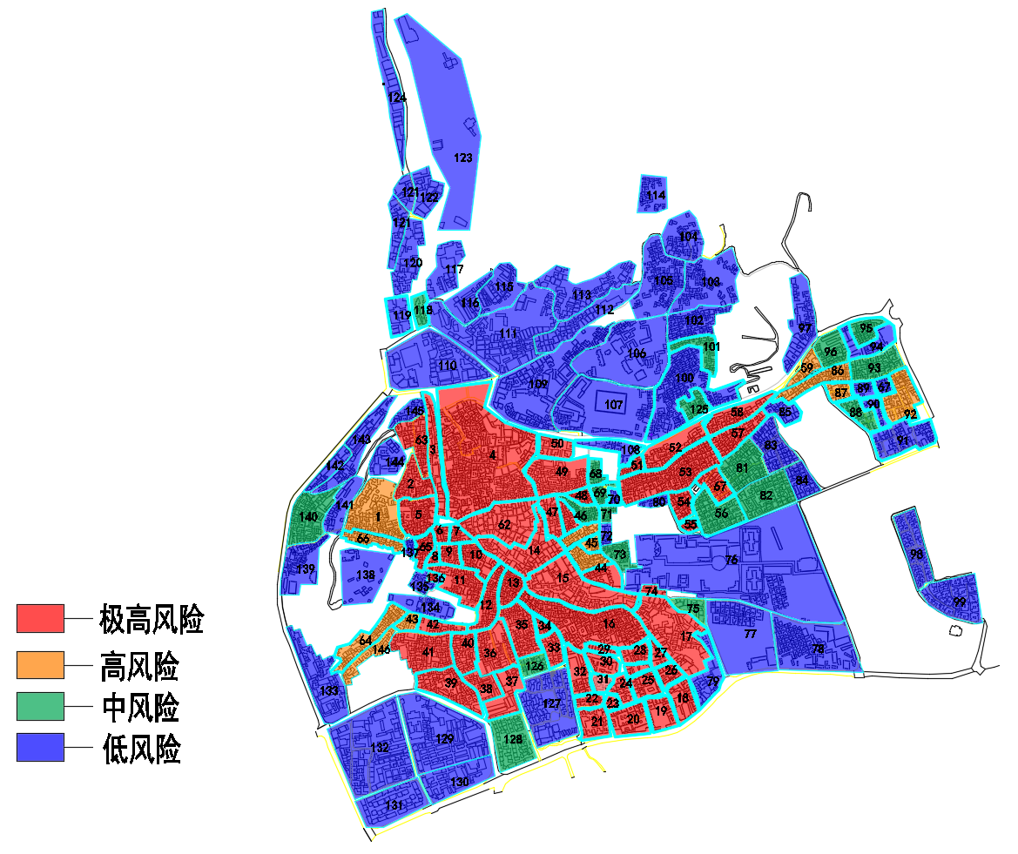

D01a大研街区火灾蔓延风险分级

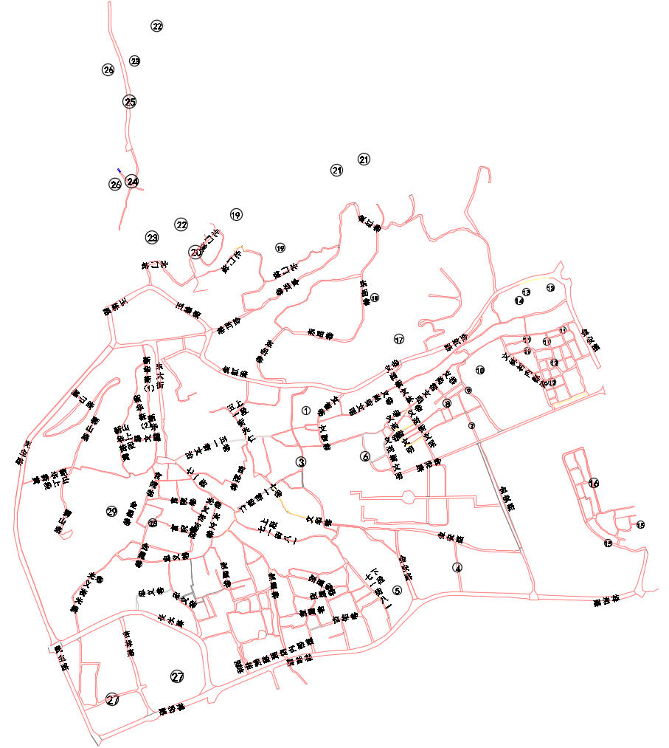
D01b大研街区路网图

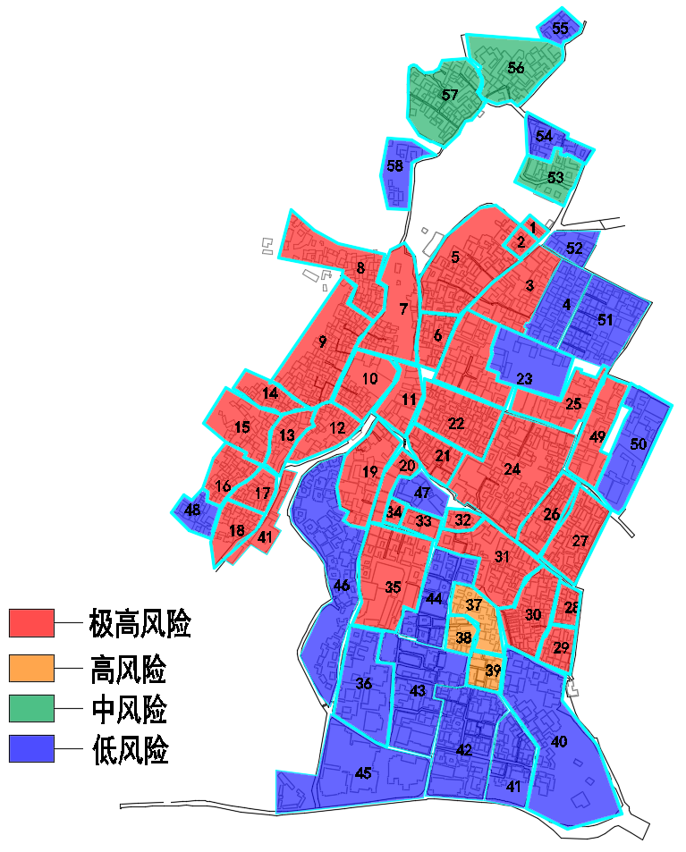
D02a束河街区火灾蔓延风险分级

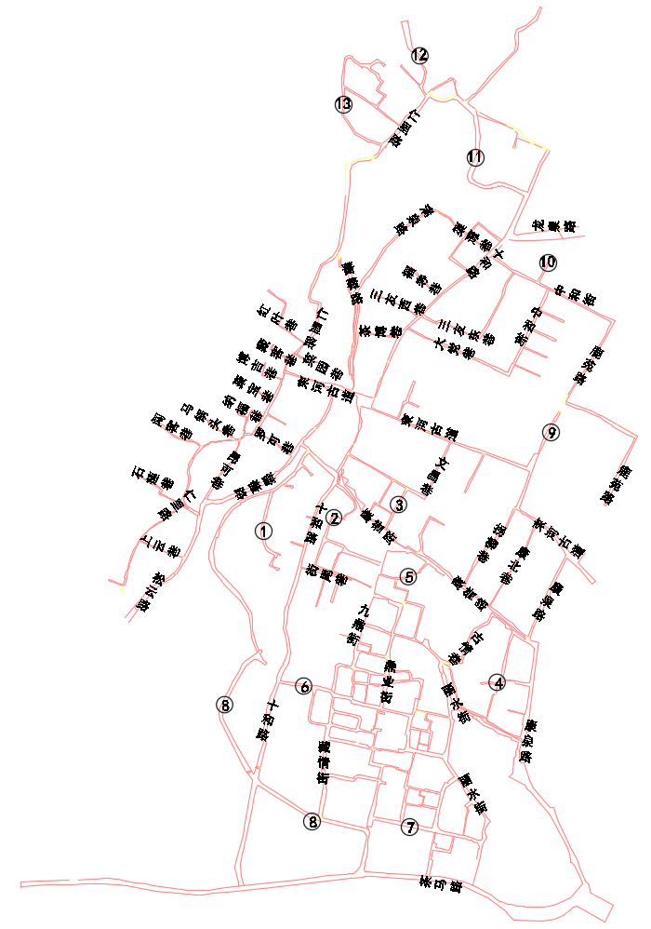

D02b束河街区路网图

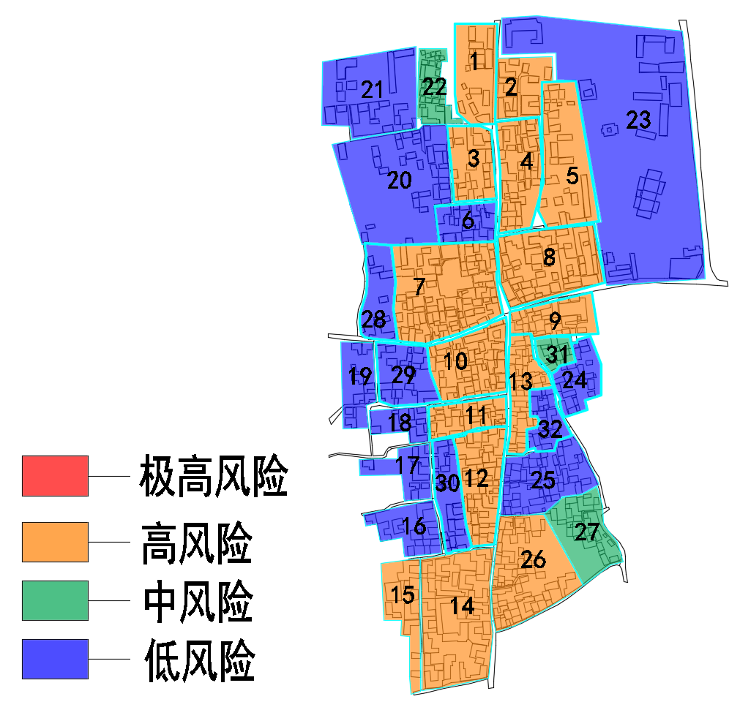
D03a白沙街区火灾蔓延风险分级图
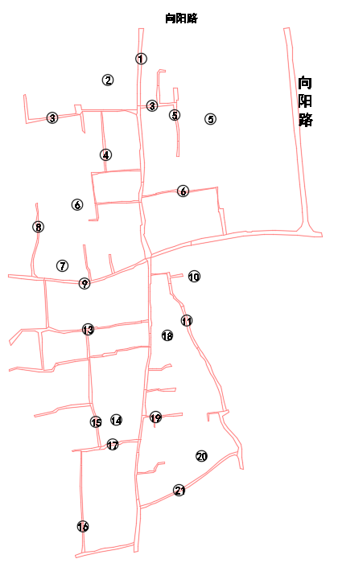

D03b白沙街区路网图

附表E 各个分级区域说明
大研分区表
区域 | 区域周围道路 | 区域 | 区域周围道路 | 区域 | 区域周围道路 | 区域 | 区域周围道路
1 | 狮山路、新华街黄山上段 | 22-25 | 古佑巷、宝屋巷 | 56 | 义尚街文明巷、金安路 | 81 | 义尚街文明巷、
2 | 新华街黄山上段、翠文段、新华街（2） | 26 | 古佑巷、宝屋巷、七一街八一下段 | 57 | 义尚街文明巷、义尚街文林巷 | 82 | 义尚街文明巷、金安路、
3 | 新华街（1）、东大街 | 27 | 宝屋巷、七一街八一下段 | 58-59 | 义尚街文明巷、金虹路 | 83 | 义尚街文明巷、、
4 | 东大街、金虹路、五一街兴仁上段、五一街文治巷 | 28-34 | 宝屋巷 | 62 | 五一街文治巷、七一街、官院巷 | 84 | 义尚街文明巷、金安路、、
5 | 新华街黄山上段、新华街、翠文段 | 35 | 宝屋巷、光义街兴文巷 | 63 | 新华街（1）、新华街（2） | 85 | 五一街文明巷、
6 | 官院巷、新华街、五一街文治巷 | 36 | 光义街忠义巷、宝屋巷 | 64 | 光义街光碧巷 | 86 | 五一街文明巷、文林村内部道路
7 | 官院巷、五一街文治巷、七一街 | 37-38 | 光义街忠义巷 | 65 | 光义街金星巷、官院巷 | 87 | 义尚街文明巷、文林村内部路、
8 | 官院巷 | 39 | 长水路、光义街忠义巷 | 66 | 新华街黄山上段、狮山路 | 88 | 文林村内部路、、
9 | 官院巷 | 40-41 | 光义街忠义巷 | 67 | 义尙街文明巷 | 89 | 、义尚街文明巷
10 | 光义街官院巷、七一街 | 42 | 光义街金星巷、忠义巷 | 68 | 、 | 90 | 、
11 | 光义街官院巷 | 43 | 光义街光碧巷、光义街金星巷 | 69 |  | 91 | 文林村内部路、、金安路
12 | 光义街官院巷、兴文巷、忠义巷 | 46 | 、五一街文治巷 | 70 | 文智巷 | 92 | 、、金安路
13 | 兴文巷、七一街、忠义巷 | 47 | 五一街文治巷、五一街兴仁上段 | 71-73 |  | 93 | 金安路、五一街文明巷
14 | 七一街八一上段、崇仁巷 | 49 | 五一街文治巷、五一街兴仁上段、 | 74 | 文华巷 | 94 | 金安路、义尚街文明巷、金虹路、
15 | 兴文巷、崇仁巷、七一街八一上段 | 50 | 五一街兴仁上段、金虹路 | 75 | 文华巷、金安路 | 95 | 金安路、金虹路、
16 | 七一街八一上段、宝屋巷 | 51 | 五一街文明巷、五一街文智巷 | 76 | 金安路 | 96 | 义尚街文明巷、金虹路、
17 | 七一街八一下段、金安路、文华巷 | 52 | 五一街文明巷、金虹路 | 77-78 | 金安路、祥和路、 | 97 | 金虹路、金安路
18 | 祥和路、七一街八一下段、古佑巷 | 53 | 五一街文智巷、五一街文明巷、文林巷 | 79 | 金安路、七一街八一下段、祥和路、 | 98-99 | 、
19-21 | 祥和路、古佑巷 | 54-55 | 义尚街文明巷、 | 80 | 文智巷、 | 100 | 金虹路、东岳巷、
101 | 东岳巷、、 | 120 | 、 | 123 | 、 | 124 | 、
102 | 东岳巷、 | 121 | 、、 | 124 | 、 | 126 | 宝屋巷
103 | 东岳巷、北门街金虹巷 | 122 | 、、 | 126 | 宝屋巷 | 127 | 宝屋巷、祥和路
104 | 北门街金虹巷 | 123 | 、 | 127 | 宝屋巷、祥和路 | 128 | 宝屋巷、祥和路、长水路
105 | 东岳巷、北门街金虹巷 | 124 | 、 | 128 | 宝屋巷、祥和路、长水路 | 129 | 长水路、祥和路、
106 | 东岳巷 | 126 | 宝屋巷 | 129 | 长水路、祥和路、 | 130 | 长水路、祥和路、吉祥路、
107 | 金虹路、东岳巷 | 127 | 宝屋巷、祥和路 | 130 | 长水路、祥和路、吉祥路、 | 131-132 | 民主路、祥和路、吉祥路、
108 | 金虹路、文智巷 | 128 | 宝屋巷、祥和路、长水路 | 131-132 | 民主路、祥和路、吉祥路、 | 133 | 光义街光碧巷、民主路、长水路
109 | 金虹路、东岳巷 | 129 | 长水路、祥和路、 | 133 | 光义街光碧巷、民主路、长水路 | 134 | 金星巷
110 | 玉缘路、金虹巷 | 130 | 长水路、祥和路、吉祥路、 | 134 | 金星巷 | 136 | 官院巷、光义街金星巷、
111 | 玉缘路、北门坡、金虹巷 | 131-132 | 民主路、祥和路、吉祥路、 | 136 | 官院巷、光义街金星巷、 | 137 | 新华街黄山上段
112 | 金虹巷、北门坡 | 133 | 光义街光碧巷、民主路、长水路 | 137 | 新华街黄山上段 | 138 | 狮山路、
113 | 北门坡、 | 134 | 金星巷 | 138 | 狮山路、 | 139-140 | 狮山路、民主路、新华街黄山上段
114 |  | 136 | 官院巷、光义街金星巷、 | 139-140 | 狮山路、民主路、新华街黄山上段 | 141 | 狮山路、新华街黄山上段
115 | 北门坡、、 | 137 | 新华街黄山上段 | 141 | 狮山路、新华街黄山上段 | 142-143 | 狮山路、民主路
116 | 北门坡、 | 138 | 狮山路、 | 142-143 | 狮山路、民主路 | 144 | 狮山路、新华街黄山上段
117 | 北门坡、、 | 120 | 、 | 144 | 狮山路、新华街黄山上段 | 145 | 新华街（1）、狮山路
118 | 玉缘路、 | 121 | 、、 | 145 | 新华街（1）、狮山路
119 | 玉缘路、、 | 122 | 、、 | 123 | 、
白沙分区表
区域 | 区域周围道路 | 区域 | 区域周围道路 | 区域 | 区域周围道路 | 区域 | 区域周围道路
1 | 、、、向阳路 | 20 | 、、、
2 | 、 | 21 | 、、向阳路
3 | 、、 | 22 | 、、向阳路
4 | 、、、 | 23 | 向阳路、、
5 | 、 | 24 | 、、白沙段
6 | 、、 | 25 | 、、、
7 | 、、、 | 26 | 、、、
8 | 、、、 | 27 | 、、、
9 | 、、 | 28 | 、、、
10 | 、、 | 29 | 、
11 | 、、 | 30 | 、、
12 | 、 | 31 | 、
13 | 、、 | 32 | 、
14 | 、、
15 | 、
16 | 、
17
18 | 、
19 | 、
束河分区表
区域 | 区域周围道路 | 区域 | 区域周围道路 | 区域 | 区域周围道路 | 区域 | 区域周围道路
1 | 渠潭巷、十和路 | 20 | 十和路、康普路、、街尾巷 | 39 | 丽水街、鼎业街、 | 58 | 仁里路、
2 | 渠潭巷、十和路 | 21 | 康普路、十和路、文昌巷、 | 40 | 丽水街、茶马路、束河古道
3 | 三友东巷、十和路 | 22 | 中和路、束河古道、文昌巷 | 41 | 茶马路、丽水街、
4 | 中和街、大党巷、三友东巷 | 23 | 中和街、三友东巷 | 42 | 丽水街、茶马路
5 | 清泉路、十和路、茶博巷 | 24 | 束河古道、拐柳巷、康普路、文昌巷 | 43 | 藏情街、
6 | 茶博巷、清泉路、十和路、束河古道 | 25 | 束河古道、拐柳巷 | 44 | 九鼎街、鼎业街
7 | 蔷薇路、仁里路、束河古道 | 26 | 康普路、拐柳巷、康北巷 | 45 | 茶马路、十和路、
8 | 仁里路、红叶巷 | 27 | 康普路、康泉路 | 46 | 十和路、、
9 | 仁里路、聚宝巷、红叶巷 | 28 | 束河古道、 | 47 | 康普路、古情巷
10 | 仁里路、蔷薇路、罗口巷、红叶巷 | 29 | 束河古道、、丽水街 | 48 | 松云路、仁里路、上云巷
11 | 蔷薇路、十和路、康普路、束河古道 | 30 | 古情巷、康普巷、古情巷、 | 49 | 束河古道、
12 | 罗口巷、昂可巷、蔷薇路 | 31 | 康普路、古情巷、鼎业街 | 50 | 鹿苑路、束河古道、
13 | 昂可巷、仁里路 | 32 | 康普路、九鼎街、 | 51 | 鹿苑路、中和街
14 | 纳福巷、马锅头巷、仁里路 | 33 | 、街尾巷、九鼎街 | 52 | 中和街、十和路、束河古道、
15 | 仁里路、石莲巷、闯客巷 | 34 | 、街尾巷 | 53 | 十和路
16 | 仁里路、石莲巷 | 35 | 九鼎街、街尾巷、十和路、 | 54 | 十和路、
17 | 仁里路、松云路、上云巷 | 36 | 十和路、、藏情街 | 55 | 仁里路
18 | 仁里路、松云路、上云巷 | 37 | 丽水街、鼎业街 | 56 | 仁里路、
19 | 十和路、康普路、 | 38 | 鼎业街、 | 57 | 仁里路、

附图F 古城主要道路宽度分布图
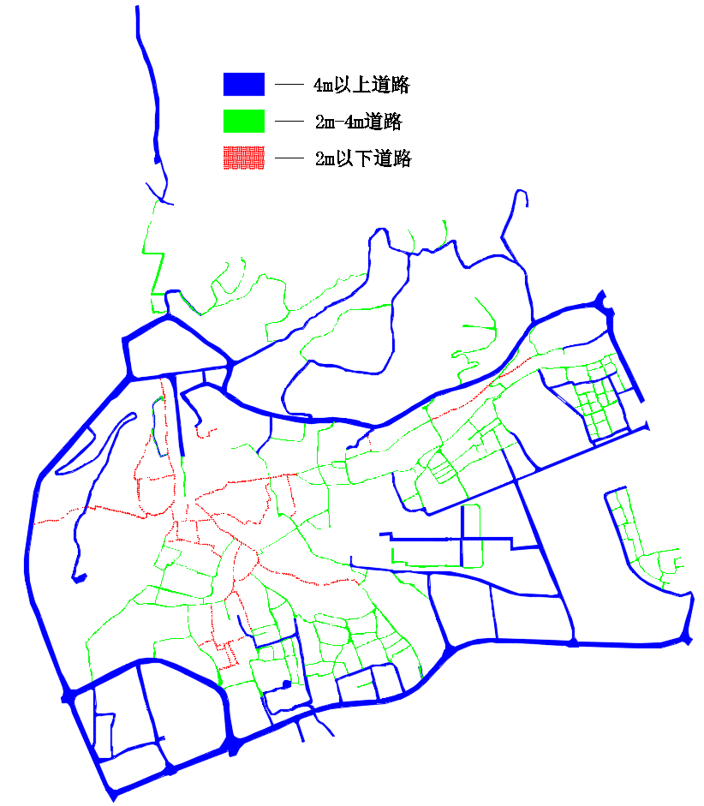

F01大研街区道路宽度分布图

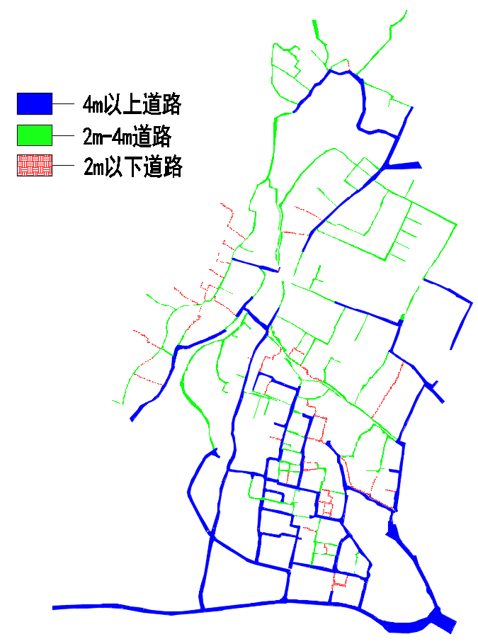

F02束河街区道路宽度分布图

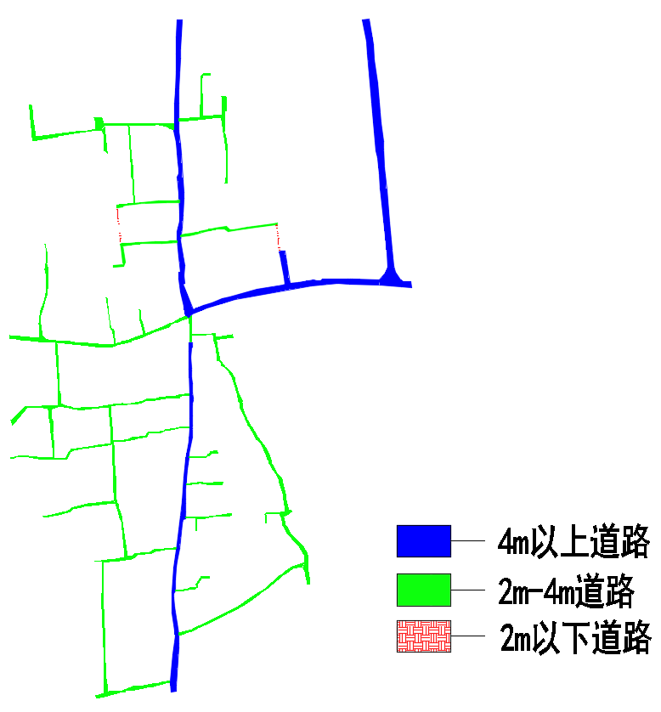

F03 白沙街区道路宽度分布图

附图G 古城市政管网水压分布图
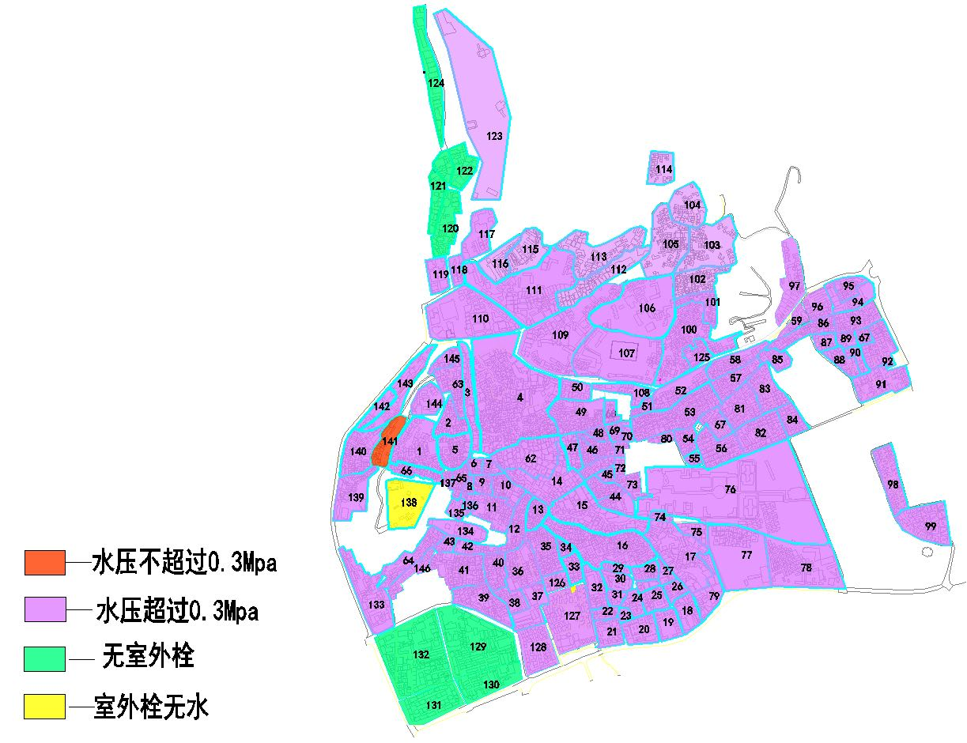
G01 大研古城各区域水压分布图

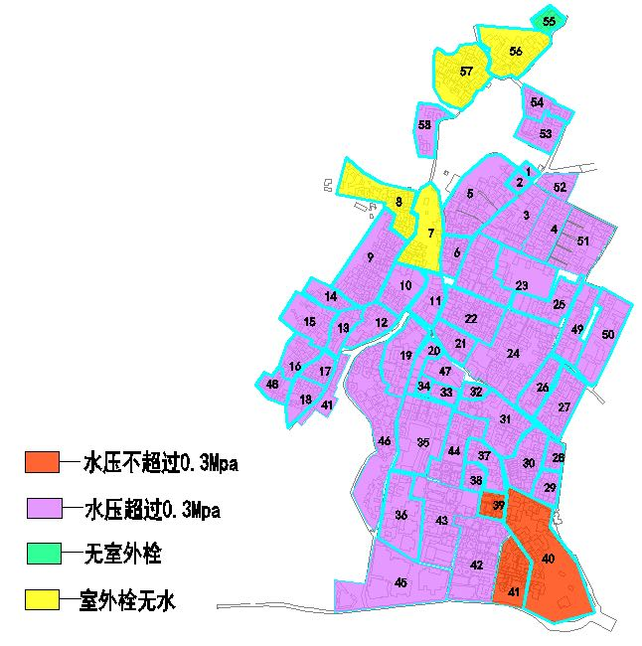
G02 束河古镇各区域水压分布图

